**Тутореалы «Форма заказа»**

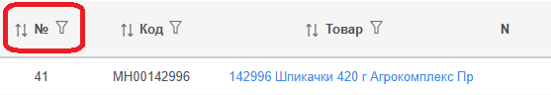

**Показывает** нумерацию строки в таблице.

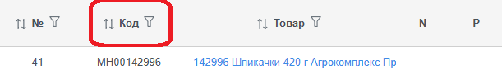

**Показывает** уникальный идентификатор, который используется для обозначения определенного товара в системе учета.

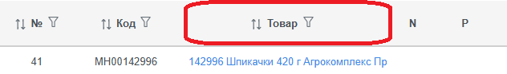

**Показывает** название, которое используется для идентификации и обозначения конкретного товара или продукта.

* Кликнув по названию товара, откроется окно с вкладками: «История расчета», «Детализация округления», «Остатки, продажи, прогноз», «Графики пополнения».

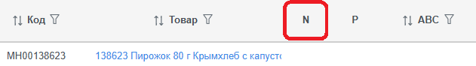

**Показывает** наличие у товара статуса «новый» в момент расчета заказа.

* **Наличие** **отметки** **«N»** говорит, что товар является новым.

**Следует помнить**:

* *новый товар* – это товар, появившейся в ассортиментной матрице недавно;
* *новый товар* либо не имеет, либо имеет небольшую историю продаж;
* статус *«новый»* по усмотрению клиента может либозагружаться из внешней ERP- системы, либо определяться SCM-системой самостоятельно;
* статус «новый» снимается на основании результата FNS-анализа.

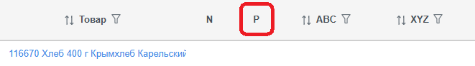

**Показывает** в момент расчета заказа наличие у товара статуса «промо», если в любой день цикла пополнения попадает промо.

* **Наличие** **отметки** **«P»** говорит об участии данного товара в промо-акции.

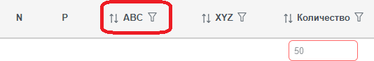

**Показывает** категорию товара по ABC-анализу в момент расчета заказа.

* «ABC-классификатор» нужен для определения параметров пополнения;
* «ABC-классификатор» по усмотрению клиента может либо загружаться из внешней ERP-системы, либо рассчитываться SCM-системой самостоятельно;
* SCM-система способна выполнять ABC-анализ на одном из разных уровней товарной иерархии. Выбор уровня товарной иерархии осуществляет клиент. По умолчанию ABC-анализ выполняется на самом верхнем уровне товарной иерархии;
* ABC-анализ проводится по умолчанию на основе товарооборота всего ассортимента торговой сети.

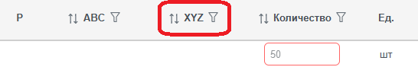

**Показывает** категорию товара по XYZ-анализу в момент расчета заказа.

* «XYZ-классификатор» нужен для определения параметров пополнения;
* Пороги XYZ-анализа задаются в системных настройках.

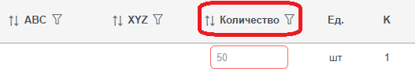

Изначально **показывает** в заданной единице измерения рассчитанное системой с учетом округления значение, предлагаемое к заказу, в момент расчета заказа.

* Расчетное количество к заказу можно менять, если заказ доступен для редактирования.

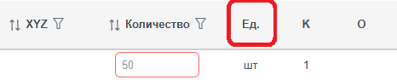

**Показывает** единицу заказа, по которой определяется количество товаров в заказе.

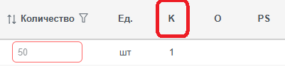

**Показывает** количество базовых единиц, соответствующих заданной единице измерения.

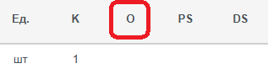

**Показывает** число/квант поставки, до которого производится округление расчетной потребности, в момент расчета заказа.

* Если расчетная потребность получила значение больше 0, но меньше коэффициента округления, то округление произойдет до первого кванта поставки;
* По умолчанию установлено математическое округление (50/50);
* Параметры округления можно изменить.

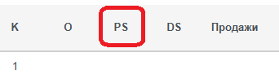

**Показывает** размер выкладки товара на полки в момент расчета заказа.

* Система стремится обеспечить указанное количество в день расчета заказа, но не стремится обеспечить такой запас на каждый день цикла пополнения (допускает снижение товарного запаса вплоть до 1-й базовой единицы);
* Используется либо вместо «Демонстрационного запаса», либо совместно с ним.

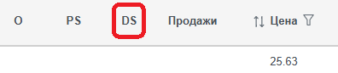

**Показывает** размер выкладки товара на полки в момент расчета заказа.

* Система стремится не допускать снижение товарного запаса до указанного количества в любой день;
* Используется либо вместо «Презентационного запаса», либо совместно с ним.

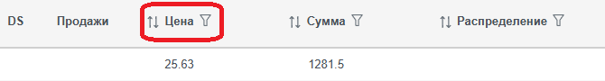

**Показывает** денежное выражение закупочной цены товара в момент расчета заказа.

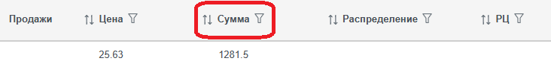

**Показывает** итоговую стоимость количества к заказу по закупочной цене в момент расчета заказа.

* Сумма применяется для проверки ограничений заказа, масштабирования.

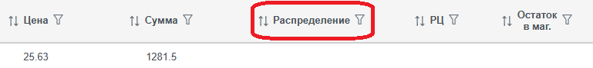

**Показывает** количество к распределению, рассчитанное в системе RS.Allocation, в момент расчета заказа.

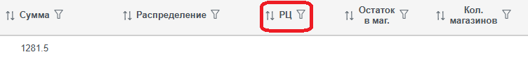

**Показывает** количество товарных запасов, находящихся на складе в момент расчета заказа.

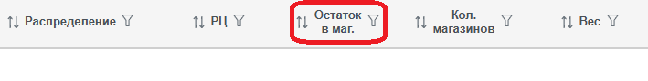

**Показывает** по товару суммарноеколичество товарных запасов на магазинах, которые использовались согласно графику пополнения в момент расчета заказа.

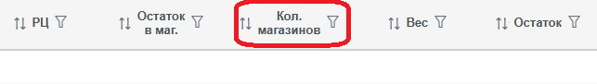

**Показывает** число торговых точек, в ассортимент которых входит данный товар и которые использовались согласно графику пополнения в момент расчета заказа.

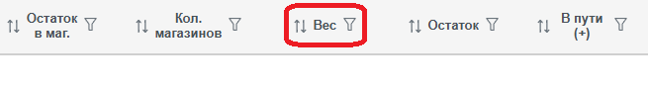

**Показывает** массу товара.

* Единица измерения веса должна быть единой для всех товаров;
* Вес применяется для проверки ограничений заказа, масштабирования и разбиения по контейнерам.

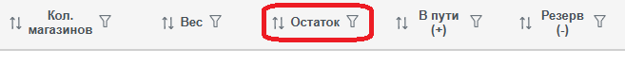

**Показывает** количество товарных запасов, находящихся у получателя в момент расчета заказа.

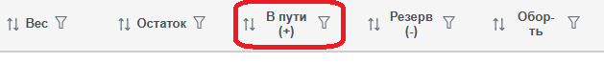

**Показывают** у получателя то количество товара в момент расчета заказа, которое находится в процессе доставки от отправителя к получателю согласно размещенным заказам.

* Товары считаются находящимися в пути с момента оформления документа в виде заказа до его закрытия.

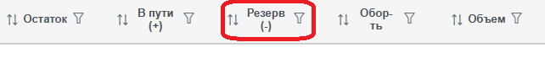

**Показывает** у получателя то количество товара, которое отправителю необходимо отправить получателю в момент расчета заказа.

* Резерв имеет свойство расторгаться, если заказ клиента будет закрыт.

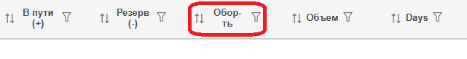

**Показывает** за сколько дней оборачивается средний товарный запас в момент расчета заказа.

* Рассчитывается как средний товарный запас за период, умноженный на количество дней в периоде и деленный на продажи за период.

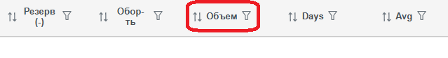

**Показывает** физический размер и вместимость упаковки товара.

* Единица измерения объема должна быть единой для всех товаров;
* Объем применяется для проверки ограничений заказа, масштабирования и разбиения по контейнерам.

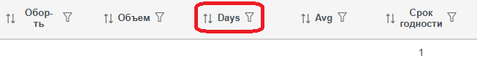

**Показывает** продолжительность цикла пополнения согласно графику пополнения, по которому происходил расчет потребности, в момент формирования заказа. Но это не значит что этот заказ рассчитан на это количество дней

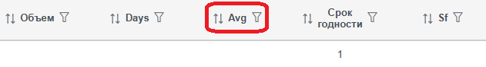

**Показывает** средние продажи за периоды S4-S1 в момент расчета заказа.

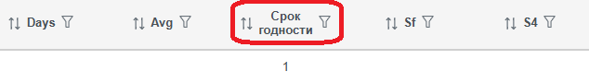

**Показывает** остаточный срок годности, в течение которого продукт будет ещё пригоден для использования по назначению, в момент расчета заказа.

* Остаточный срок годности загружается из внешней ERP-системы.

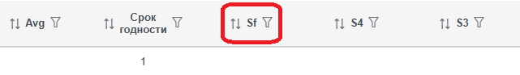

**Показывает** сумму прогнозов за цикл пополнения.

* Если в цикл пополнения попадают промо-дни, то берутся средние акционные продажи. Средние акционные продажи – это средние продажи только по промо дням из периода S0;
* Расчет учитывает период дня/время суток, в которое ожидается доставка.

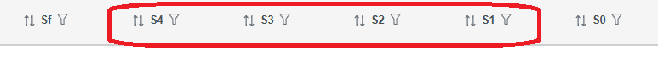

**Показывают** продажи в заданной единице измерения за последние четыре цикла пополнения в момент расчета заказа.

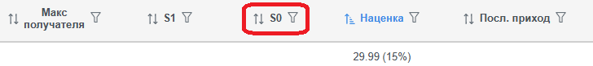

**Показывает** в момент расчета заказа объем продаж в заданной единице измерения за период, равный одному циклу пополнения. Этот период начинается с дня, предшествующего дате заказа, и идет в прошлое на продолжительность одного цикла пополнения.

* «S1 - S4» позволяют сравнить заказ на текущий цикл пополнения с продажами за предыдущие циклы пополнения по соответствующим дням недели. Если мы делаем заказ на ПН и ВТ, то S1 содержит продажи за предыдущие ПН и ВТ. То есть крайние СР, ЧТ, ПТ, СБ, ВС не учитываются, если в эти дни случилось событие, которое больше влияет на продажи чем дни недели, то S0 (продажи за предыдущие СБ, ВС) позволяет увидеть и учесть такое событие.

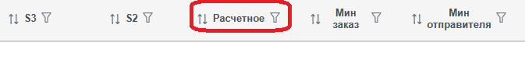

**Показывает** рассчитанную системой потребность в заданной единице измерения без округления до кванта поставки в момент расчета заказа.

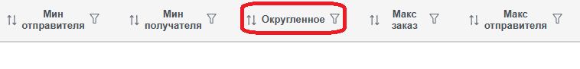

**Показывает** округленную до кванта поставки расчетную потребность в момент расчета заказа.



**Показывают** ограничения количества к заказу со стороны отправителя и получателя в момент расчета заказа.

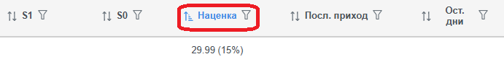

**Показывает** размер торговой надбавки как в денежных единицах, так и в относительных величинах в момент расчета заказа."

* В денежных единицах рассчитывается как разница между розничной и закупочной ценой. Значение указано без скобок.
* В относительных величинах рассчитывается как разница между розничной и закупочной ценой, поделенная на закупочную цену и помноженная на 100%. Значение указано в скобках.

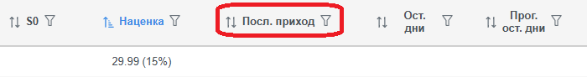

**Показывает** дату последней приемки товара в момент расчета заказа.

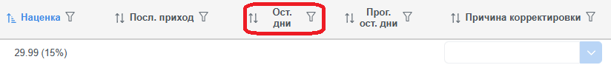

**Показывает**, на какое количество дней осталось текущего товарного запаса в момент расчета заказа.

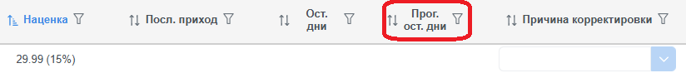

**Показывает**, на какое количество дней будет товарного запаса в момент второй поставки.

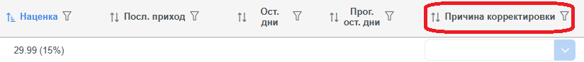

**Позволяет** указать закупщику, а в последствии показывает причину корректировки заказа в момент согласования заказа.

* Причина корректировки в расчетах не участвует;
* «Причина корректировки» является колонкой контроля закупщика. Технически возможно настроить систему так, чтобы любое изменение закупщиком предлагаемого SCM-системой количества к заказу имело обоснование, без которого скорректировать заказ не удастся.
* Можно вводить новые причины непосредственно в заказе.